
Al via il 10° Meeting dei giornalisti del Mediterraneo

di Marco Mura
Venerdì 07 Maggio 2010
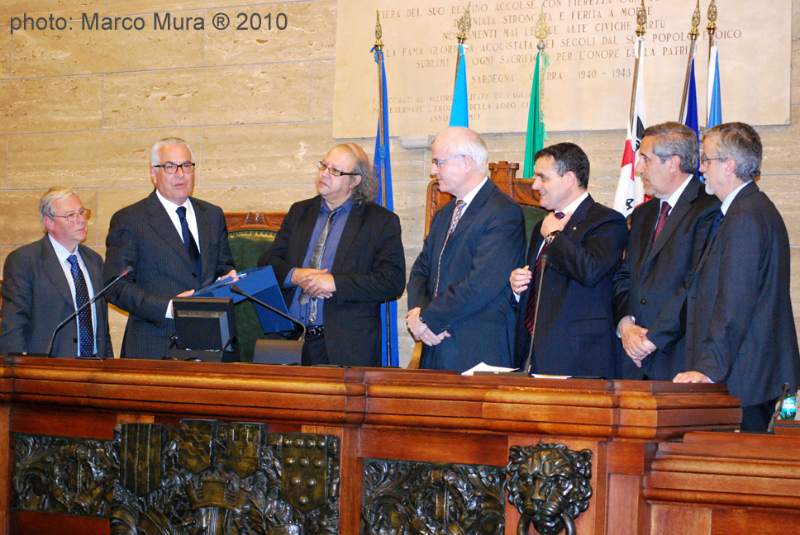
Con i saluti del sindaco Floris ha preso il via a Cagliari il 10° meeting dei giornalisti del Mediterraneo organizzato, con il patrocinio della Regione Sardegna, dal Gruppo dei giornalisti del mediterraneo della Intenational Federation of Journalists (IFJ) e dalla Federazione Nazionale della Stampa Italiana (FNSI), in collaborazione con l’Associazione della Stampa Sarda. Alla cerimonia di apertura e di benvenuto ad oltre cento giornalisti in rappresentanza dei 28 stati del bacino del Mediterraneo, svoltasi presso la sala consiliare del Comune di Cagliari, erano presenti oltre al primo cittadino anche i vertici della stampa isolana e Nazionale: il presidente dell'Ordine regionale dei giornalisti, Filippo Peretti, il presidente dell'Associazione della Stampa Sarda, Francesco Birocchi, il segretario nazionale della Federazione della stampa italiana, Franco Siddi, il vice presidente della Giunta regionale, Sebastiano Sannitu, in rappresentanza del presidente della Regione Ugo Cappellacci trattenuto all’estero da impegni inderogabili, e Aidan White, segretario generale della International Federation of Journalists. Tutti gli interventi hanno palesato un punto comune fortemente condiviso: la Sardegna come base nel Mediterraneo non più soltanto dal punto di vista geografico o economico ma finalmente al centro dell’area anche sotto l’aspetto culturale e formativo. Un punto di riferimento per la deontologia del giornalismo. Secondo Aidan White che ha dichiarato “il dialogo è indispensabile e deve assumere carattere permanente” la Sardegna deve concretizzare il suo ruolo di isola della pace, della solidarietà e del libero giornalismo. Accolta con entusiasmo da tutti gli organizzatori l’idea di trasformare il meeting cagliaritano in un appuntamento annuale. Il Meeting i cui lavori cominceranno oggi Venerdì 7 maggio avrà come tema “Sicurezza, diversità, dialogo: costruire la fiducia nel futuro del giornalismo nel Mediterraneo”. Si parlerà di “welfare e la tutela del lavoro giornalistico e la sicurezza dei giornalisti non solo nelle aree di guerra o di tensioni sociali, ma dovunque essi esercitino la loro professione”. E si prevede, al termine dei lavori, la sottoscrizione di un documento che riassuma nuove linee guida per una condivisione, nell’area del Mediterraneo, di azioni comuni in difesa della professione dei giornalisti. In rappresentanza del Governo italiano sarà presente con un suo intervento, previsto per le ore 11.00 dello stesso giorno, il Sottosegretario agli Affari Esteri l’on. Stefania Craxi. Il Meeting sarà caratterizzato dall’importante rientro nella Federazione Internazionale dei giornalisti della Federazione d’Israele. I lavori proseguiranno fino a domenica 9 maggio per concludersi con l’intervento del Presidente della ragione Sardegna Ugo Cappellacci.
Marco Mura
(www.diario24notizie.com)

